**操作系统实验二**

**第一部分-系统安装**

1. SEED-Ubuntu下载

从seed官网（[SEED Project (seedsecuritylabs.org)](https://seedsecuritylabs.org/labsetup.html)）下载Ubuntu-20.04系统镜像.



1. 导入VirtualBox

新建一个文件夹用于存放虚拟硬盘vdi文件，在VirtualBox中新建一个虚拟机：

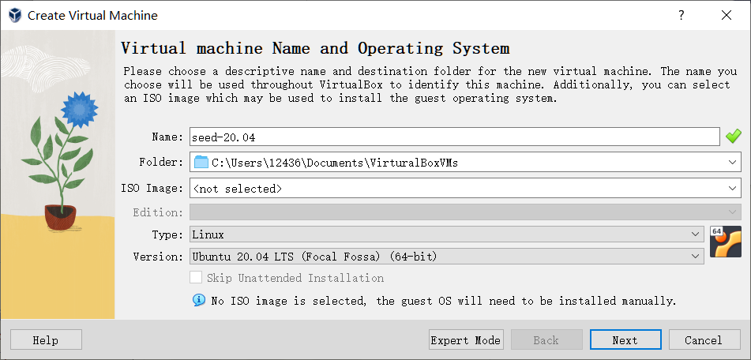

分配内存、CPU，硬盘处选择已有的硬盘，即下载的vdi文件：

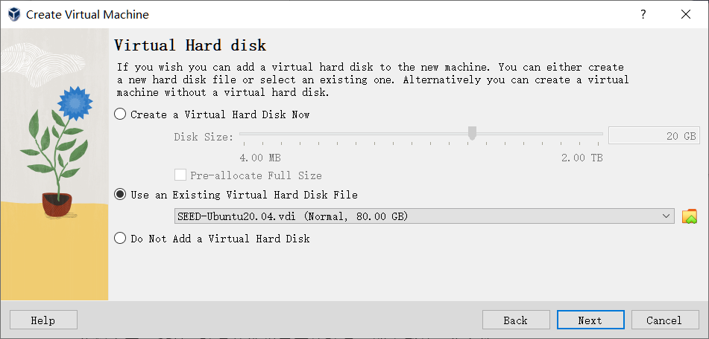

完成创建。

1. 启动、首次安装和配置

在VirtualBox中点击Start开机，使用默认密码dees登录SEED账户，进入安装引导界面（由于SEED是已经完成了安装配置的所以没有引导安装的步骤，直接进入到桌面）：

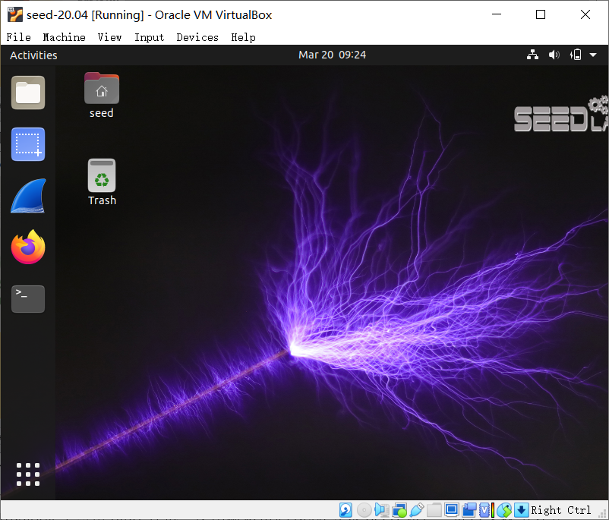

1. 修改软件源

为了方便后续其他软件包的安装有更快的下载速度，将下载源换为国内镜像源。

进入设置界面，About-Software&Updates：

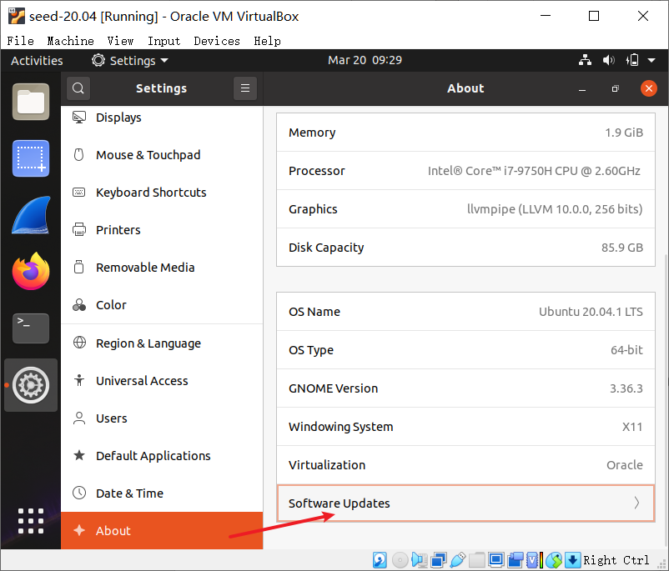

在Download From处选择位于中国的下载源，这里选择了阿里云源：

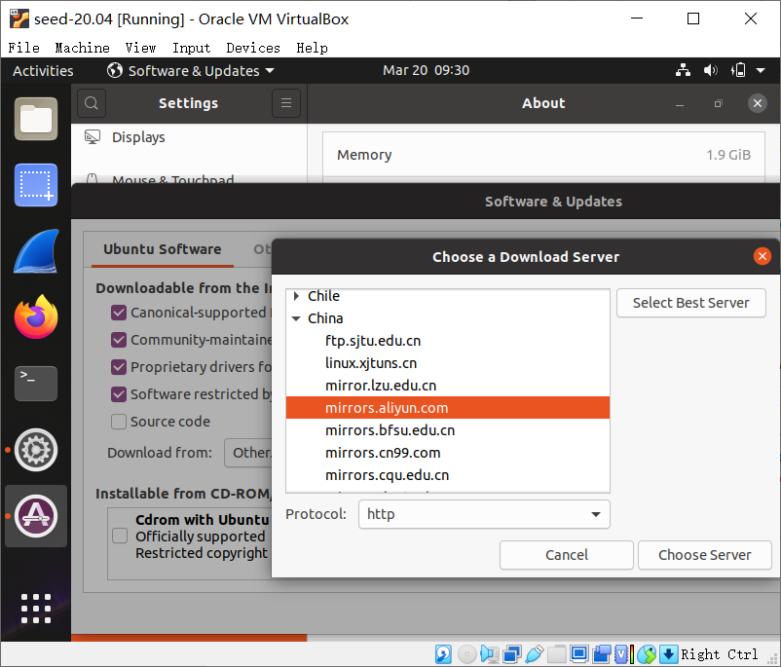

选择完成后会要求Reload来更新软件包列表、刷新一遍软件缓存，完成。

**第二部分-Docker安装**

1. 环境安装

更新软件缓存后，根据官方文档给出的步骤，安装以下的包：

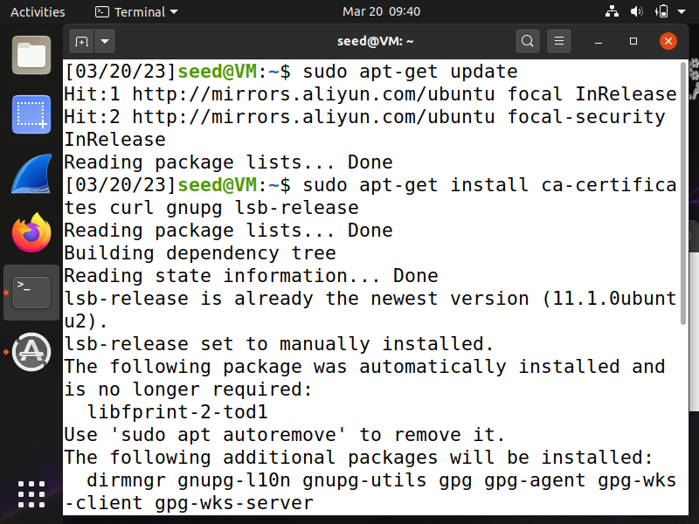

（应当安装VirtualBox增强功能，以便复制功能的启用）

1. 添加GPG Key

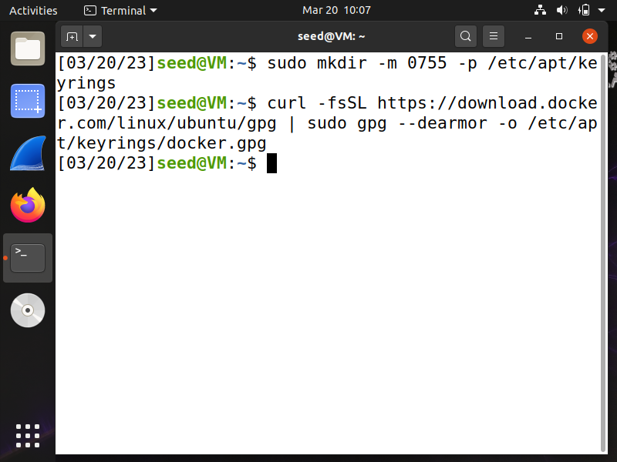

1. 建立repository

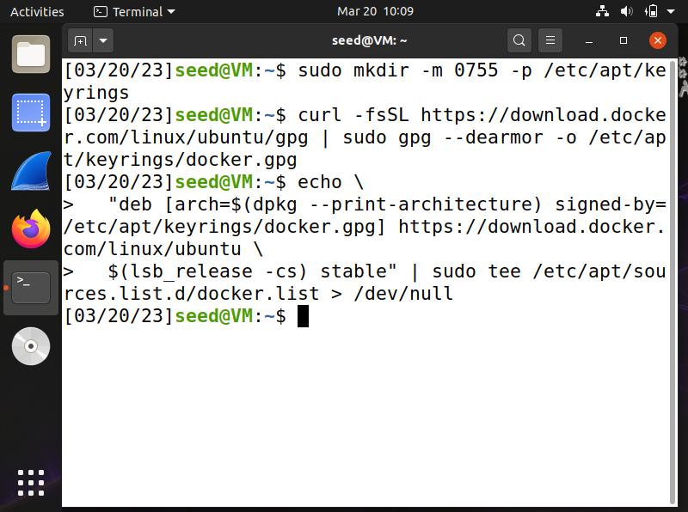

1. 安装Docker

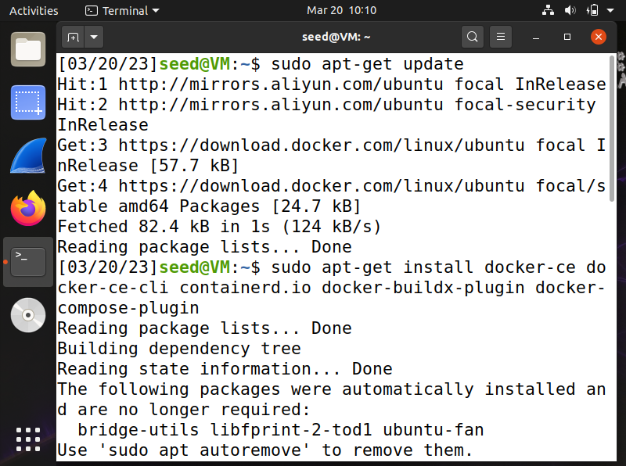

按Y确认安装，等待安装完成即可。

1. 测试是否成功安装

使用命令sudo docker run hello-world来测试Docker，出现了以下报错信息：

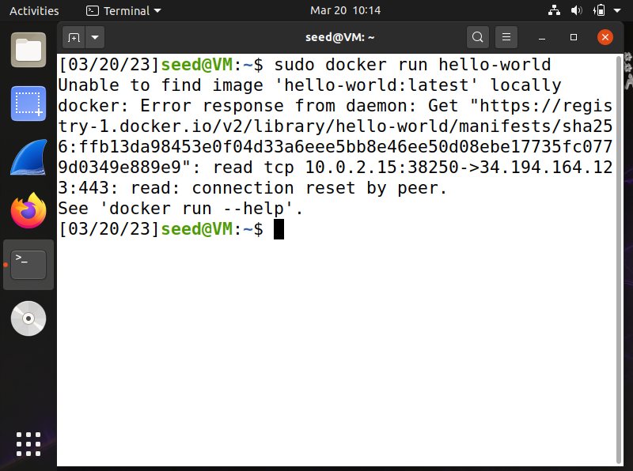

从输出信息来看，大概是网络连接的问题，复制这行报错信息去搜索，得到的结果是要给Docker换国内源。下面进行换源操作。

1. 创建deamon.json文件用来保存源

在/etc/docker/路径下创建daemon.json文件（注意用sudo）：

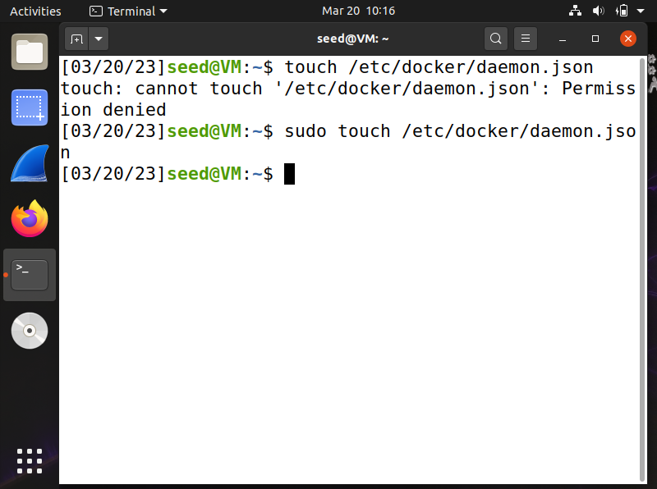

编辑文件，添加中科大的源：

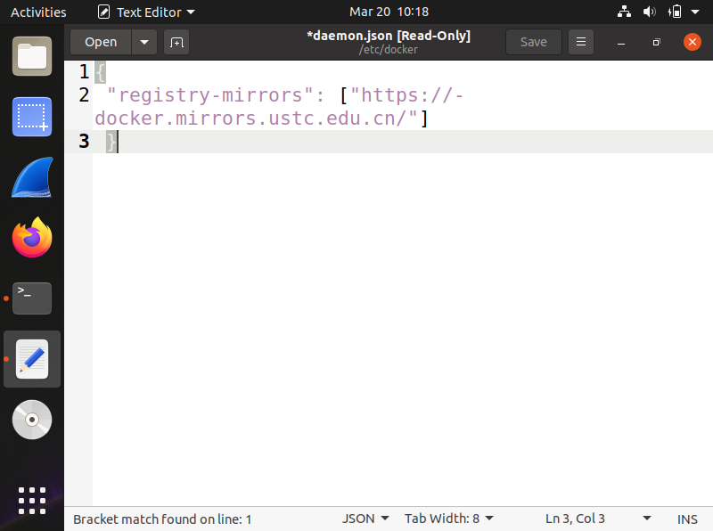

图上当时忘了用sudo，显示的是只读，应当给予权限。

重启Docker，再次执行：

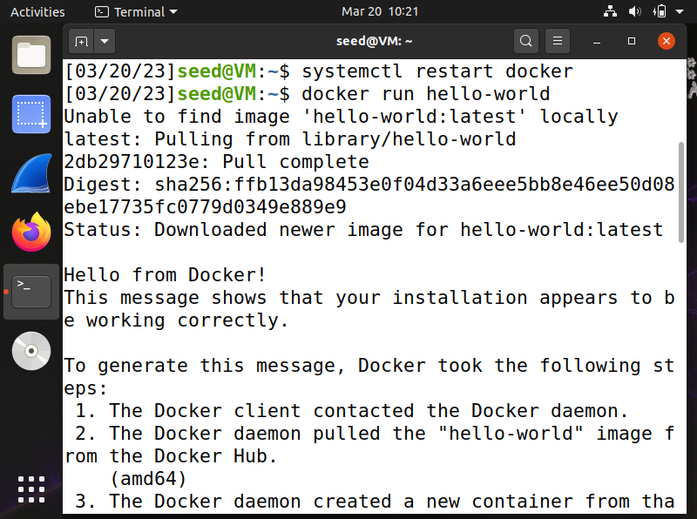

可以看到成功建立起了Docker。

（登录部分省略）

**第三部分-Docker打包上传**

1. 创建Docker文件

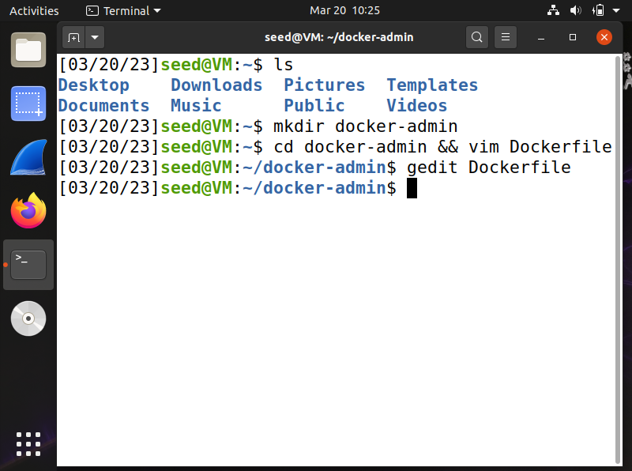

1. 下载war包

访问[A Sample Java Web Application - War file to Deploy and Test (middlewareinventory.com)](https://www.middlewareinventory.com/blog/sample-web-application-war-file-download/)网站下载示例的SampleWebApp.war

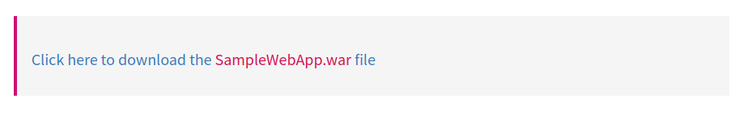

并移动到刚才创建的docker路径下：

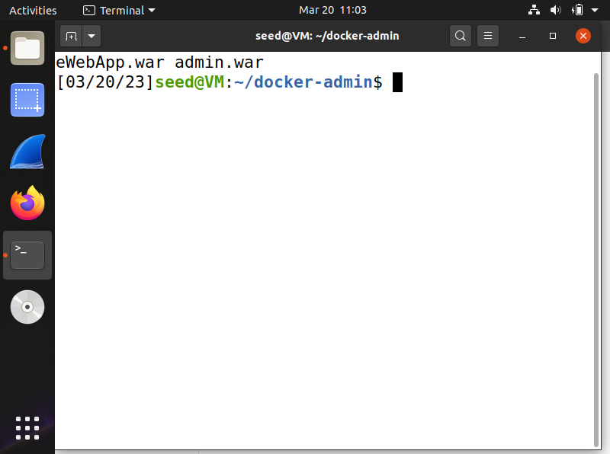

1. 构建运行镜像

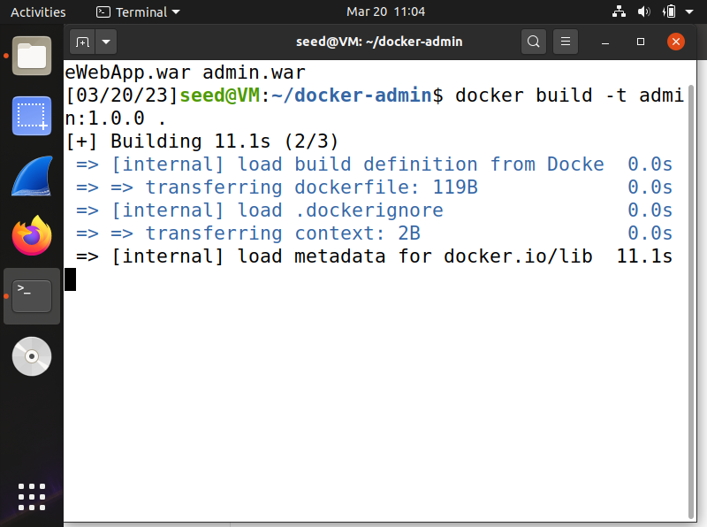

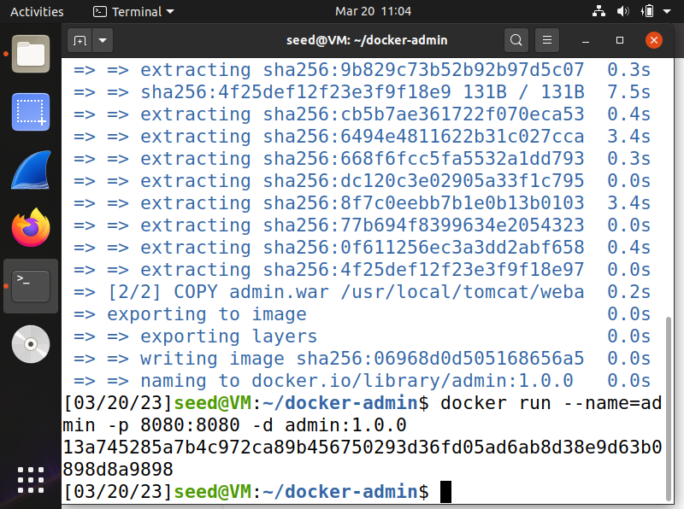

使用sudo docker image ls命令查看本地的docker镜像，可以看到有一开始测试的hello-world还有刚刚构建好的admin1.0.0：

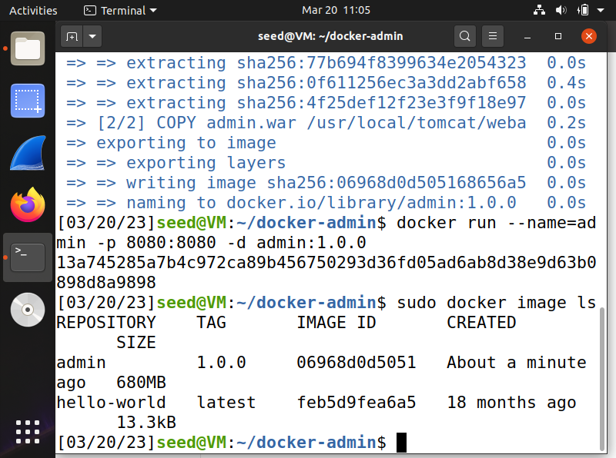

此时已经完成部署，可以到浏览器端查看，输入“本地地址:端口号/admin”，即可看到SampleWebApp：

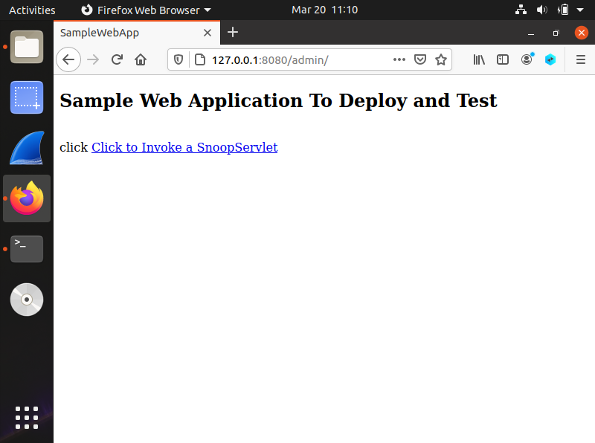

1. 在Docker Hub创建Docker仓库

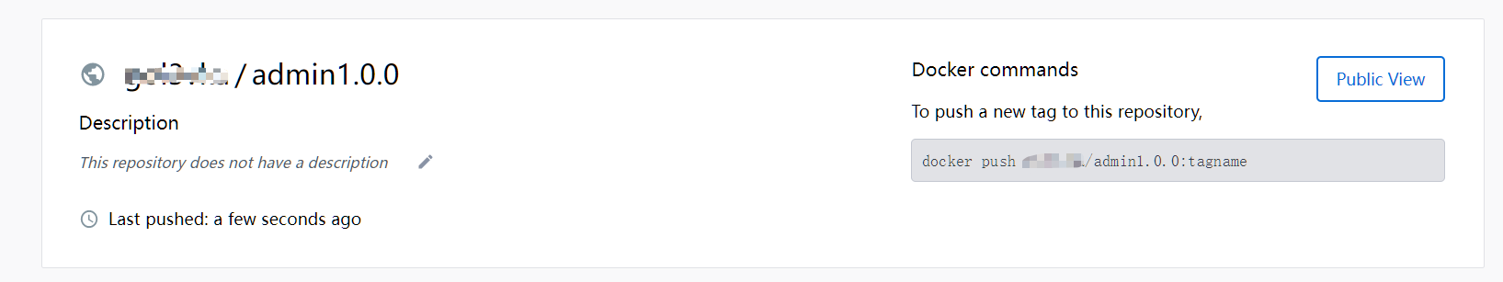

1. 上传本地镜像

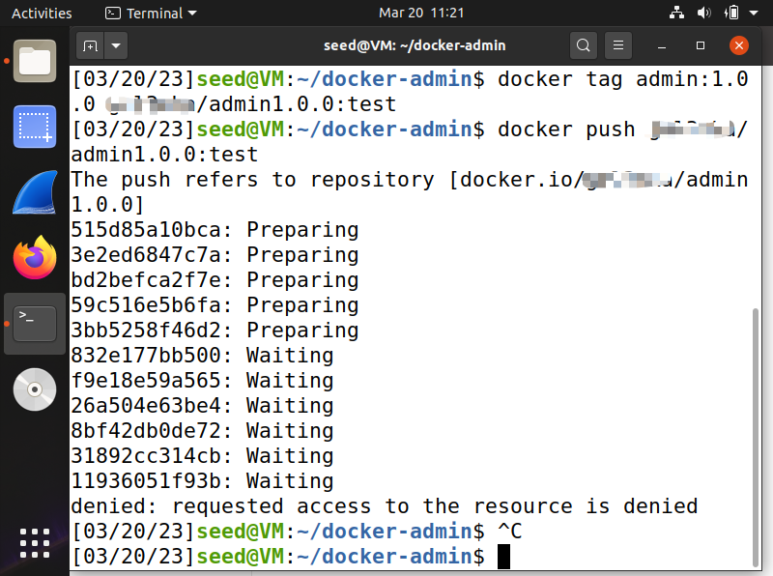

出现了操作被拒绝的情况。应当先登录，再次push，成功：

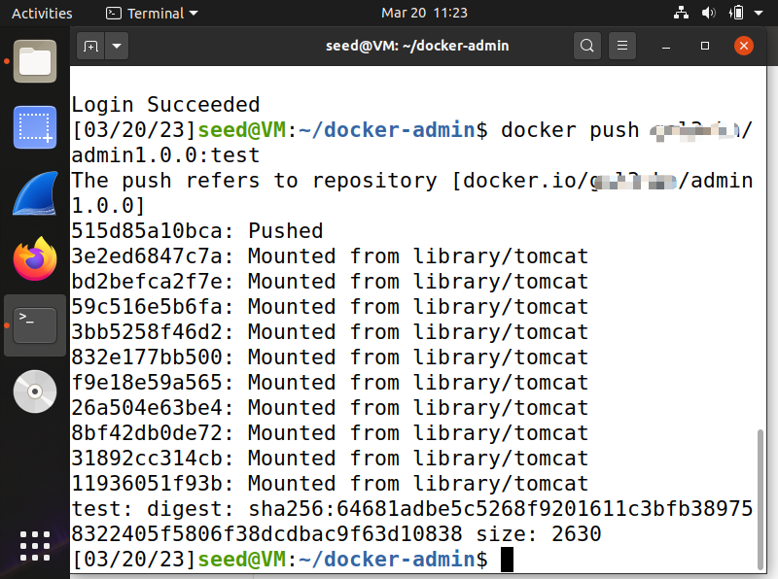

在Docker Hub上可以看到：

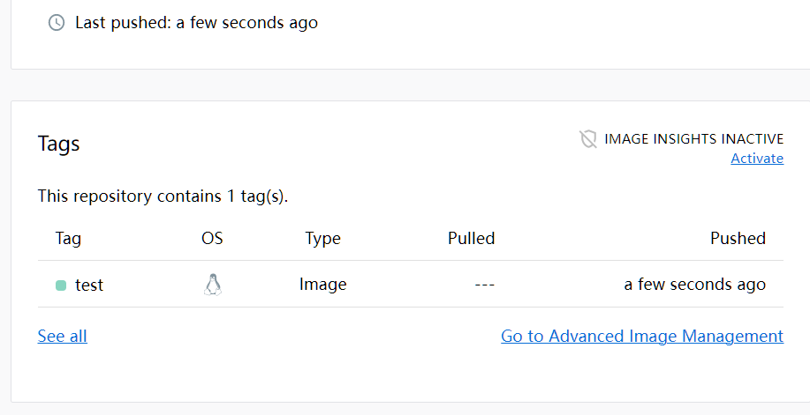

成功。